тема 4.МЕТОДЫ ПРИНЯТИЯ РЕШЕНИЙ НА ОСНОВЕ ТЕОРИИ НЕЧЕТКИХ МНОЖЕСТВ

Элементы теории нечетких множеств могут успешно применяться для принятия решений в условиях неопределенности. Основатель теории нечетких множеств Л. Заде еще в 1965 г. предрекал широкое прикладное значение своей теории, написав по этому поводу следующее: "Фактически нечеткость может быть ключом к пониманию способности человека справляться с задачами, которые слишком сложны для решения на ЭВМ".

4.1. Элементы теории нечетких множеств

Рассмотрим основные элементы теории нечетких множеств. Пусть U— полное множество, охватывающее все объекты некоторого класса. Нечеткое подмножество F множества U, которое в дальнейшем будем называть нечетким множеством, определяется через функцию принадлежности μ_{F} (u), и ∈ U. Эта функция отображает элементы U_{i}, множества U на множество вещественных чисел отрезка [0,1], которые указывают степень принадлежности каждого элемента нечеткому множеству F.
Если полное множество U состоит из конечного числа элементов и_{i}, i = 1, 2, ..., п, то нечеткое множество F можно представить в следующем виде:

где "+" означает не сложение, а, скорее, объединение: символ "/" показывает, что значение μ_{F} относится к элементу, следующему за ним (а не означает деление на и_{i}).
В случае, если множество U является непрерывным, F можно записать как интеграл:

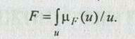

Нечеткие множества широко применяются для формализации лингвистических знаний. Рассмотрим для примера множество процентных ставок, предоставляемых банками по вкладам. Каким образом можно выделить подмножество высоких процентных ставок? В условиях динамично изменяющейся среды не всегда возможно точно ответить на этот вопрос, однозначно выделив множество высоких ставок. При использовании аппарата теории нечетких множеств решить такую задачу можно даже при отсутствии полной количественной информации об окружении. Функция принадлежности для элементов нечеткого множества F₁, соответствующих понятию "высокие процентные ставки" (рис. 4.1), будет иметь следующий вид:

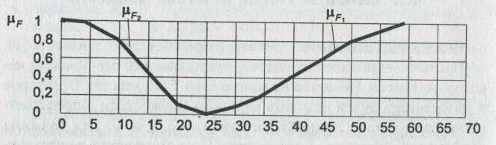
Рисунок 4.1 – Функции принадлежности нечетких множеств, соответствующих понтиям высокие и низкие процентные ставки

Функция принадлежности к нечеткому множеству низких процентных ставок запишется следующим образом:

4.2. Нечеткие операции, отношения и свойства отношений

Операции над нечеткими множествами. Над нечеткими множествами, как и над обычными, можно выполнять математические операции. Рассмотрим важнейшие из них: дополнение множества, объединение и пересечение множеств.
Операция дополнения может быть представлена следующим образом:

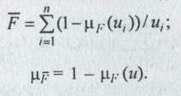

Операция объединения будет иметь следующий вид:

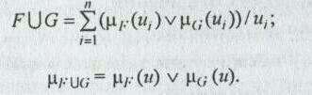

Здесь и далее операция v обозначает взятие максимума. Операция пересечения вычисляется следующим образом:

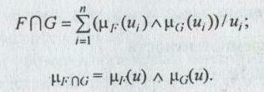

Здесь и далее символ л обозначает взятие минимума.
Нечеткие отношения. Нечетким отношением R между полным множеством U и другим полным множеством V называется подмножество прямого декартова произведения U × V, определяемое следующим образом:

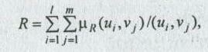

где U = {u₁, u₂,..., и_{l}}, V {v₁, v₂,..., v_{m}}.

Допустим, что между элементами знаний, представленных нечеткими множествами F и G, существует связь, заданная правилом: "Если F, то G", при этом F ⊆ U, G ⊆ V. В логике высказываний для представления правил подобного вида используется операция импликации. В нечеткой логике предложены различные способы реализации импликации. Один из наиболее простых способов заключается в представлении импликации, соответствующей правилу "Если F, то G", нечетким отношением R, которое вычисляется следующим образом:

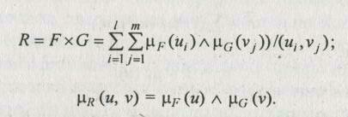

Свойства нечетких отношений.
1. Объединение отношений
(R∪ S)(u, v) = R(u, v) ∨ S(u, v), и ∈ U, v ∈ V.
2. Пересечение отношений
(R∩ S)(u, v) = R(u, v) ∧ S(u, v), и ∈ U, v ∈ V.
3. Операция включения
(R ⊆ S) ↔ R(u, v) ≤S (u, v), u ∈ U, v ∈ V.
4. Свойство идемпотентности
R∩R = R, R∪ R = R.
5. Коммутативность
R∩ S = S∩ R,R∪ S = S∪ R.
6. Ассоциативность
R∩ (S∩ Q) = (R∩ S)∩ Q.
R∪ (S∪ Q) = (R∪ S∪ Q.
7. Дистрибутивность
R∩ (S∪ Q) = (R∩ S)∪ (S∩ Q).
R∪ (S∩ Q) = (R∪ S)∩ (S∪Q).
8. Рефлексивность
Если μ_{R} (и, и) = 1, отношение R — рефлексивное.
Если μ_{R} (и, и) < 1, отношение R — слабо рефлексивное.
Если μ_{R} (и, и) = 0, отношение R — антирефлексивное.
Если μ_{R} (и, и) > 0, отношение R — слабо антирефлекеивное.
9. Симметричность
μ_{R} (u, v) = μ_{R} (v, и); и, v ∈ U.
10. Транзитивность
μ_{R} (u, v) ≥ μ_{R} (u, z) ∧ μ_{R} (z, v); u, v, z ∈ U.

4.3. Многокритериальный выбор альтернатив на основе пересечения нечетких множеств

Элементы теории нечетких множеств успешно применяются для . принятия решений. Экспертные оценки альтернативных вариантов по критериям могут быть представлены как нечеткие множества или числа, выраженные с помощью функций принадлежности. Для упорядочения нечетких чисел существует множество методов, которые отличаются друг от друга способом свертки и построения нечетких отношений. Последние можно определить как отношения предпочтительности между объектами. Рассмотрим одну из математических постановок задач принятия решений на основе теории нечетких множеств.
В данном случае критерии определяют некоторые понятия, а оценки альтернатив представляют собой степени соответствия этим понятиям. Пусть имеется множество альтернатив А = {а₁, а₂, ..., а_{m},} и множество критериев С= {С₁, С₂, ..., С_{n}}, при этом оценки альтернатив по каждому i-му критерию представлены нечеткими множествами:

С_{i}= {μ_{Ci} (a₁)/ μ_{Ci}, (a₂)/a₂, …, μ_{Ci} (a_{m})/a_{m}}

Правило выбора лучшей альтернативы можно представить как пересечение нечетких множеств, соответствующих критериям:

D = С₁ ∩ C₂ ∩ ... ∩ С_{n}.

Операция пересечения нечетких множеств может быть реализована разными способами. Иногда пересечение выполняется как умножение, но обычно этой операции соответствует взятие минимума:
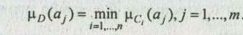

Лучшей считается альтернатива a*, имеющая наибольшее значение функции принадлежности

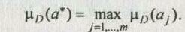

Если критерии С_{i} имеют различную важность, то их вклад в общее решение можно представить как взвешенное пересечение:

D=C₁^{α1} ∩ C₂^{a2}∩ ...∩ _{n}^{αn},

где а_{i} - весовые коэффициенты соответствующих критериев, которые должны удовлетворять следующим условиям:

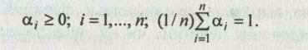

Коэффициенты относительной важности можно определить, используя процедуру попарного сравнения критериев.

4.4. Многокритериальный выбор альтернатив на основе нечеткого отношения предпочтения

Рассмотрим метод принятия решений, предполагающий построение множества недоминируемых альтернатив на основе нечеткого отношения предпочтения.
Постановка задачи в краткой форме представляется следующим образом. Пусть задано множество альтернатив А и каждая альтернатива характеризуется несколькими критериями качества с номерами j == i, ..., т. Информация о попарном сравнении альтернатив по каждому критерию качества j представлена в форме отношения предпочтения R_{j}. Таким образом, имеется т отношений предпочтения R_{j} на множестве А. Требуется выбрать лучшую альтернативу из множества {A, R₁, ...,R_{m}}.
Метод многокритериального выбора альтернатив на основе нечеткого отношения предпочтения основан на ряде определений.
Определение 1. Нечетким отношением R на множестве А называется нечеткое подмножество декартова произведения А × А, характеризующееся функцией принадлежности μ_{R}: А × А → [0,1]. Значение μ_{R} (a, b) этой функции понимается как степень выполнения отношения а∧b .
Определение 2. Нечетким отношением предпочтения на А называется любое заданное на этом множестве рефлексивное нечеткое отношение, функция принадлежности которого вычисляется следующим образом:

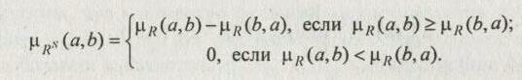

Определение 3. Пусть А — множество альтернатив и μ_{R} — заданное на нем нечеткое отношение предпочтения. Нечеткое подмножество недоминируемых альтернатив множества (А, μ_{R}) описывается функцией принадлежности

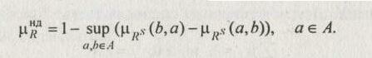

Определение 4. Четко недоминируемыми называются альтернативы, для которых μ_{R}^{НД} (а) = 1, а множество таких альтернатив



Определение 5. Носителем нечеткого множества В с функцией принадлежности μ_{B} (a) является множество {а⏐а ∈ А, μ_{B} > 0}.
Процедура решения задачи выбора выполняется в несколько шагов.
- Строится нечеткое отношение Q₁, которое является пересечением исходных отношений предпочтения:

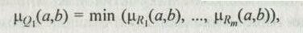

и определяется нечеткое подмножество недоминируемых альтернатив в множестве (А, μ_{Q1}):

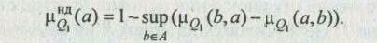

- Строится нечеткое отношение Q₂:

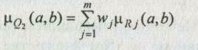

и определяется нечеткое подмножество недоминируемых альтернатив в множестве (A,μ_{Q2}):

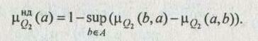

Данная функция упорядочивает альтернативы по степени их недоминируемости. Числа w_{j} в приведенной выше свертке представляют собой коэффициенты относительной важности рассматриваемых критериев, для которых выполняются следующие условия:

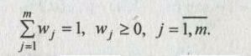

- Отыскивается пересечение множеств μ_{Q1}^{НД} и μ_{Q2}^{НД}:

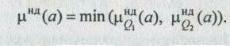

- Рациональным считается выбор альтернатив из множества

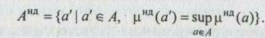

Наиболее рациональной альтернативой из множества А^{НД} является та, которая имеет максимальную степень недоминируемости.

4.5. Многокритериальный выбор альтернатив с использованием правила нечеткого вывода

Рассмотрим метод многокритериального выбора альтернатив на основе композиционного правила агрегирования описаний альтернатив с информацией о предпочтениях лица, принимающего решение, которые заданы в виде нечетких суждений.
Сущность метода, на основе которого реализована компьютерная система, заключается в следующем. Пусть U — множество элементов, А — его нечеткое подмножество, степень принадлежности элементов к которому есть число из единичного интервала [0, 1]. Подмножества A_{j} являются значениями лингвистической переменной X.
Допустим, что множество решений характеризуется набором критериев х₁, х₂, ..., x_{p}, т.е. лингвистических переменных, заданных на базовых множествах и₁, и₂, .... u_{p} соответственно. Например, переменная х₁ "качество управления" может иметь значение НИЗКОЕ, а переменная х₂ "стоимость" — значение ХОРОШЕЕ и т. д. Набор из нескольких критериев с соответствующими значениями характеризует представления лица, принимающего решение, об удовлетворительности альтернативы. Переменная S "удовлетворительность" также является лингвистической. Ниже приведен пример высказывания :
d₁: "Если x₁ = НИЗКОЕ и x₂ = ХОРОШЕЕ, то S = ВЫСОКАЯ". В общем случае высказывание d₁ имеет вид:

d₁: "Если x₁ = А₁, и x₂ = А_{2i} и ... х_{р} = А_{рi} то S = В_{i}". (4.1)

Обозначим пересечение (x₁ = А_{1i} ∩ x₂ = А_{2i} ∩... х_{р} = А_{рi}) через х = А_{i}. Операции пересечения нечетких множеств соответствует нахождение минимума их функций принадлежности:

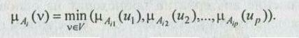

Здесь V= U₁ ×U₂ ×...U_{p}; v = (u₁, и₂ ..., u_{p}); μ_{Aij} (u_{j}) — значение принадлежности элемента и, нечеткому множеству А_{ij}.
Тогда высказывание (4.1) можно записать в виде:

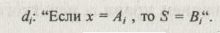

Для придания общности суждениям обозначим базовые множества U и V через W. Тогда А_{i} — нечеткое подмножество W, в то время как В_{i} — нечеткое подмножество единичного интервала I.
Для представления правил используется операция импликации, для которой предложены различные способы нечеткой реализации. Нечеткая импликация Лукасевича имеет вид:

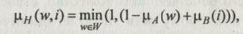

где Н — нечеткое подмножество на W × I, w ∈ W, i ∈ I.
Аналогичным образом высказывания d₁, d₂,..., d_{q} преобразуются в множества Н₁, Н₂, ..., Н_{q}. Их пересечением является множество D:

D = H₁ ∩ H₂ ∩ ... ∩ Н_{q}
и для каждого (w, i) ∈ W × I

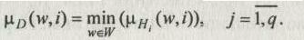

Удовлетворительность альтернативы, которая описывается нечетким подмножеством А из W, определяется на основе композиционного правила вывода:

G = А ° D,
где G — нечеткое подмножество интервала I.
Тогда

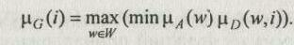

Сопоставление альтернатив происходит на основе точечных оценок. Для нечеткого множества С ⊂ I определяем α-уровневое множество (α ∈ [0, 1]):

С_{α}= {i | μ_{c} (i) ≥ α ∈ I}.

Для каждого С_{α} можно вычислить среднее число элементов — М(С_{α}):
для множества из п элементов

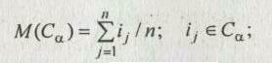
для С_{α}={a≤ i ≤ b}

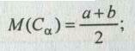
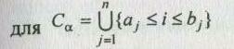
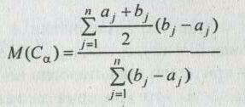

при 0 ≤ a₁ ≤ b₁ ≤ а₂ ≤ b₂ ≤ ... ≤ а_{n} ≤ b_{n} ≤ 1.
Тогда точечное значение для множества С можно записать в виде:

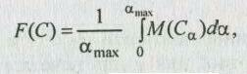

где α_{max} — максимальное значение в множестве С.
При выборе альтернатив для каждой из них находится удовлетворительность и вычисляется соответствующая точечная оценка. Лучшей считается альтернатива с наибольшим ее значением.

4.6. Многокритериальный выбор альтернатив на основе аддитивной свертки

В рассматриваемом методе экспертные предпочтения представлены с помощью нечетких чисел, имеющих функции принадлежности треугольного вида (рис.4.2).

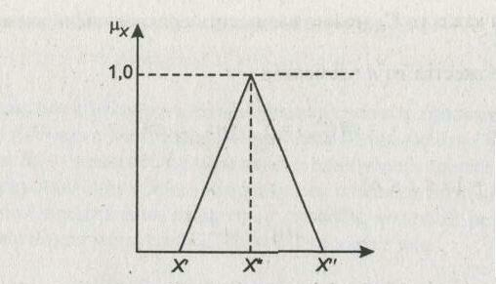
Рисунок 4.2 – Треугольное представление нечеткого числа

Пусть имеется множество альтернатив А = {а₁, а₂, ..., a_{m}} и множество критериев С = {с₁, с₂, ..., с_{n}}, при этом оценка j-й альтернативы по i-му критерию представлена нечетким числом R_{ij}, a относительная важность i-го критерия задается коэффициентом α i = 1,2 ...,п. Если коэффициенты а, нормированы, то взвешенная оценка j-й альтернативы вычисляется по формуле

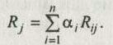

Если функции принадлежности μ_{Rij}(r_{ij}) и μ_{αi}(α_{i}) имеют треугольный вид, то для них, как и для нечеткого числа X, вершина X*, а также левая Х′ и правая X" границы определяются следующими соотношениями:

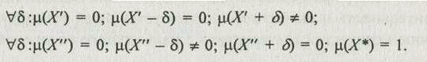

Взвешенная оценка j-й альтернативы R_{j} является результатом линейной комбинации нечетких чисел и также будет иметь функцию принадлежности треугольного вида. Вершину и границы нечеткого числа Z == Х × Y, полученного в результате операций сложения или умножения (символ × обозначает обобщенную операцию), можно вычислить следующим образом:

Z'=X′ × Y′; Z′′ = X′′ × Y′′; Z*=X* × У.

Ранжирование альтернатив с использованием полученных взвешенных оценок возможно на основе их нечеткой композиции:

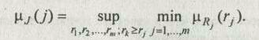

Здесь μ_{J}(j) — нечеткое множество альтернатив, соответствующих понятию "лучшая альтернатива". Лучшей считается альтернатива, имеющая наибольшее значение μ_{J}(j).
Приоритет каждой альтернативы вычисляется путем выбора минимума среди точек пересечения правой границы соответствующего ей нечеткого числа R_{j} с границами нечетких чисел, представляющих взвешенные оценки альтернатив, расположенных правее на числовой оси (удовлетворяющих условию r_{k} > r_{j}.). При этом предполагается, что правая граница области определения нечетких чисел соответствует самым предпочтительным оценкам, а левая — наихудшим.

4.7. Ранжирование альтернатив на множестве лингвистических векторных оценок

Задано множество альтернатив A == {а₁, а₂, ..., а_{m}} и множество соответствующих исходов S = [s₁, s₂, ..., s_{m},}. Каждый исход s_{j} характеризуется альтернативой а_{i} и вектором лингвистических оценок на множестве критериев К = [К₁, К₂, .... К_{n}}. Множество лингвистических векторных оценок исходов К = {K(s₁), K(s₂), ..., K(s_{m})} можно упорядочить, введя функцию принадлежности нечеткого отношения порядка μ ≥: К × К → [0,1]. Для i-го критерия обозначим μ^{i} ≥ (K_{i}(s_{j}), K_{i}(s_{k})) через μ^{i}≥ (s_{j} , s_{k}) Значение этой функции можно вычислить по фоомуле

Степень истинности μ < (s_{j}, s_{k}) нечеткого высказывания s_{j} < s_{k} можно определить как вероятность того, что точное значение s_{j} будет меньше точного значения s_{k}. Предполагая, что исходы являются независимыми случайными величинами, отношение μ < (s_{j}, s_{k}) можно представить в виде:

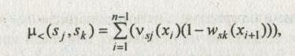

где v_{s}(x) — вероятность того, что в качестве точного значения нечеткого числа s используется величина х;
w_{s}(x) — вероятность того, что в качестве точного значения s используется величина у < х:

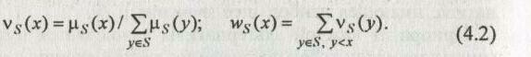

Векторные оценки могут быть упорядочены на основе функции принадлежности

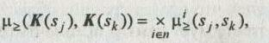

где х — обозначает символ обобщенной операции.
Так как между множеством альтернатив и исходив существует взаимно однозначное соответствие, функцию принадлежности нечеткого отношения предпочтения на множестве альтернатив можно представить в виде:

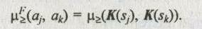

Решение задачи с использованием данного метода включает следующие основные шаги:
• вычисление функций принадлежности μ< с использованием соотношений (4.2);
• построение нечеткого отношения порядка μ≥;
• минимизация отношения μ≥;
• определение отношений предпочтения на множестве альтернатив и выявление лучшей альтернативы. Для этого вычисляется отношение предпочтения между альтернативой a_{j} и всеми остальными альтернативами, функция принадлежности которого имеет вид:

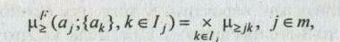
где I_{j} — множество индексов альтернатив, с которыми может сравниваться j-я альтернатива.
Решение задачи ранжирования можно описать соотношениями:

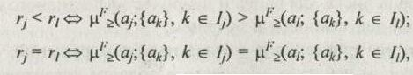

где r_{j} — ранг альтернативы.
Наиболее предпочтительная альтернатива имеет самый низкий ранг.

